功能设计

总体说明

背景
根据对应用需求分析中的功能需求，该节文章将详细说明如何设计功能以满足之。

模块
根据需求，将功能设计为以下模块：
①用户管理模块：用于管理用户信息以及状态。
②兴趣模块：负责管理用户的兴趣信息。
③活动模块：负责实现用户创建、管理、查阅、参加活动等操作。
④时闻模块：负责时闻的引用、推送、发布，以及日志的管理。
⑤聊天模块：实现在线、离线聊天功能，实现多人聊天功能。
⑥好友模块：实现好友管理，以及好友推荐。
⑦管理员模块：实现管理员的操作。

模块功能概要
下面将对每个模块包含哪些功能做出概要叙述：
①用户管理模块：用户个人的存取、更改，用户状态的更改（如登录），用户权限的管理。
②兴趣模块：兴趣显示收集（用户填写兴趣），兴趣隐式收集（根据用户操作收集兴趣趋向），兴趣管理，兴趣反馈（将用户的兴趣反馈给其他模块）。
③活动功能：活动的增删查改，活动成员管理，生成经历（保留此次活动的部分资料，如相片，结语等）。
④时闻模块：获取时闻，日志的管理，日志申请升级为时闻。
⑤聊天模块：在线聊天，聊天记录的获取，删除。
⑥好友模块：好友管理，好友推荐。
⑦管理员模块：审核申请，投放广告。

角色功能
功能设计中新增用户管理模块，以下根据不同用户角色画出用例图

详细功能列表
对于以上功能的概述，下列对其详细设计出单个功能：

用户信息管理
①登录：用户使用用户标识与密码执行登录操作，验证成功服务器则返回用户数据。未登录的用户只能使用部分功能：查看附近活动，获取活动详情。
②登出：用户为切换用户或其他目的主动登出账号。用户若长时间不与服务器联系，则将用户置为离线状态。
③浏览个人主页：用户查看装载个人信息的个人主页，内容包含用户基本信息。当用户访问其他用户个人主页时，只显示部分对他人可见的信息。
④修改信息：用户修改可修改的个人信息。
⑤注册：申请使用用户标识、密码注册个人用户。
⑥查找用户：按照用户的唯一信息查找指定用户。

兴趣
①兴趣获取：获取数据库中所有兴趣的列表。
②兴趣提交：用户选择自己的兴趣。
③兴趣采集：在用户查阅信息的过程中（如查看活动、时闻），将该信息的兴趣类别提交给兴趣模块，并进行记录。
③兴趣的创建：为了给用户提供丰富的兴趣选择，本系统允许用户申请创建新的兴趣（即服务器列表中不存在的兴趣），但需要经过人工审核。申请内容中必须包含兴趣的详细信息。
④兴趣查询：用户查询自己或他人的兴趣，包括列表查询和详细查询。

（三）活动

活动信息的增删查改
①活动创建：创建者创建活动，提交活动必须的描述信息。活动分为三个阶段：筹备阶段、进行阶段、结束阶段。三个阶段分别由四个时间节点构成：创建时间、开始时间、结束时间、删除时间。活动信息中需包含活动四个节点的信息。
②活动删除：创建者删除活动，若删除成功则服务器通知所有参与者活动删除事件。
③活动信息修改：创建者修改活动基本信息内容，若修改成功，服务器需通知所有参与者修改事件，并附带修改前后信息。该功能只能在活动筹备阶段使用。
④更改活动状态：创建者不必等到节点时间到来，直接开始下一阶段。
④活动查询：活动查询功能分为查询多个活动的列表查询（即返回多条的简略信息，下不赘述）、详细查询（即返回单条的详细信息，下不赘述）。列表查询包括搜索附近活动的功能，此处将调用兴趣模块整理活动列表，将用户感兴趣的活动置于首部，但必须保留一些用户不感兴趣的活动。

活动内部人员管理
①申请加入活动：申请者申请加入某个活动，申请者将进入该活动的申请者列表。
②添加成员：活动管理者同意申请者加入，并将其加入参与者列表。
③成员权限管理：活动创建者授予成员某些管理权限。
④成员会话：该功能将调用聊天模块，用以活动成员相互沟通。
⑤成员剔除：将某成员从成员表中剔除。

经历管理
①生成活动经历：在活动结束阶段，活动创建者提交结语、上传活动照片选择生成活动经历。
②生成个人经历：成员对于已参加且生成了活动经历的活动，可以在此之上填写个人感想、上传个人照片作为个人经历。
③经历查询：用户查询自己或他人的经历。查询分为列表查询、详细查询。
④经历修改：用户修改个人经历中的个人留言部分，其他部分不可修改。

（四）时闻

时闻
①时闻查询：用户接收服务器推送的时闻或按关键字主动搜索时闻，服务器根据用户兴趣返回相关时闻。时闻查询包括列表查询和详细查询。

日志
①写日志：用户编写并提交日志，交由服务器存储。
②日志查询：用户查询自己或他人的日志。日志查询包括列表查询、详细查询。
③升级时闻：用户申请将自己的某篇日志升级为时闻，服务器将在人工审核之后返回结果。

（五）聊天
聊天功能包含两部分：离线聊天和在线聊天、聊天记录的管理。下面将对聊天模块作出详细功能设计描述：

聊天
①在线接收：用户与服务器建立长连接，使得服务器可以主动将消息推送给用户。
②离线接收：在线用户向离线用户发送信息，该信息将保存到服务器中并加上标识。在用户上线并建立连接后，由服务器推送给目标用户。
③发送消息：用户向指定会话发送消息，会话中所有成员都将接受到该消息。用户在发送信息时，将在服务器和客户端产生聊天记录。
④发起会话：用户对其他用户或用户群发起会话，将产生会话信息存储在服务器。
⑤会话查询：用户查询自己参与的所有会话。聊天记录列表将对应一个会话，当该会话的聊天记录为空时，将被删除。

聊天记录
①查看记录：用户查看自己所在某会话的聊天记录。聊天记录保存在服务器，但为了节省数据空间，服务器只保留三天的聊天记录。聊天记录除保留在服务器，更多地保留在客户端中。
②删除记录：用户删除某条或几条记录。若经过时间判断该记录已被服务器过期删除，则只需删除客户端记录即可。反之，则在删除客户端记录的同时需要向服务器提交请求，从而完全删除聊天记录。

好友模块
①好友查询：好友查询为列表查询，查询好友信息时将调用用户信息管理模块的个人主页，用以显示该好友的个人主页。
②申请添加好友：用户根据用户标识添加其他用户作为好友，申请添加后，用户将加入目标用户的好友申请列表。
③申请列表查询：用户查询自己的好友申请列表，显示申请与自己成为好友的用户。此功能可能调用与用户信息管理模块的个人主页功能，用以显示该申请者的个人主页。
④添加好友：用户同意其他用户的好友申请，并将其添加为好友，之后将好友移出申请列表。
⑤推荐好友：服务器根据兴趣向用户推荐好友。该功能可能调用个人主页功能，用以显示兴趣好友的个人主页。

管理员模块
①兴趣审核：用户申请创建新的兴趣，由审核员对其申请兴趣的信息以及理由做出审核，并给出审核结果。
②活动审核：审核员对用户创建的可疑活动做出审核。若违规，将记录活动参与者信息，予以惩罚。
③时闻审核：用户申请升级日志为时闻，审核人员需判断其是否违规违法，并在此基础上对时闻做出评分，以便更好地推荐给用户。
④投放广告：向指定的兴趣圈投放广告。

图表
为了更好地设计、说明系统，以下对部分功能做出图表叙述：

用户状态切换
用户状态分为在线、离线、登出。用户登录登出状态切换流程图如下：
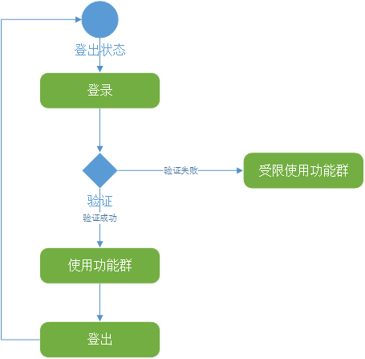
描述在线、离线、登出状态机图如下：
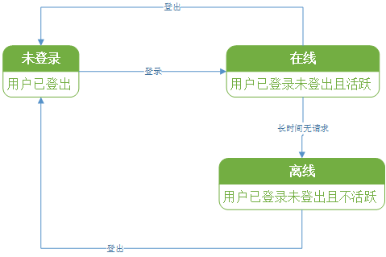

活动流程
一个活动的具体流程如以下流程图所示：
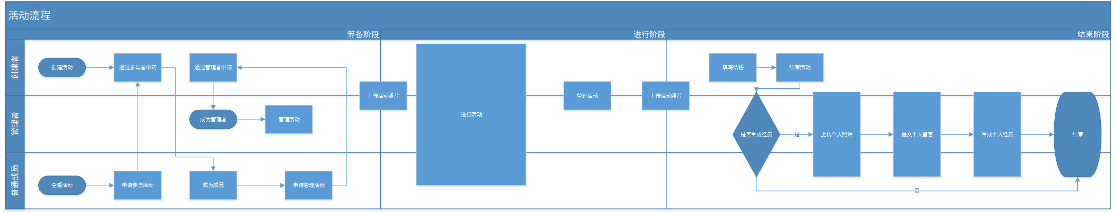

聊天会话生命周期
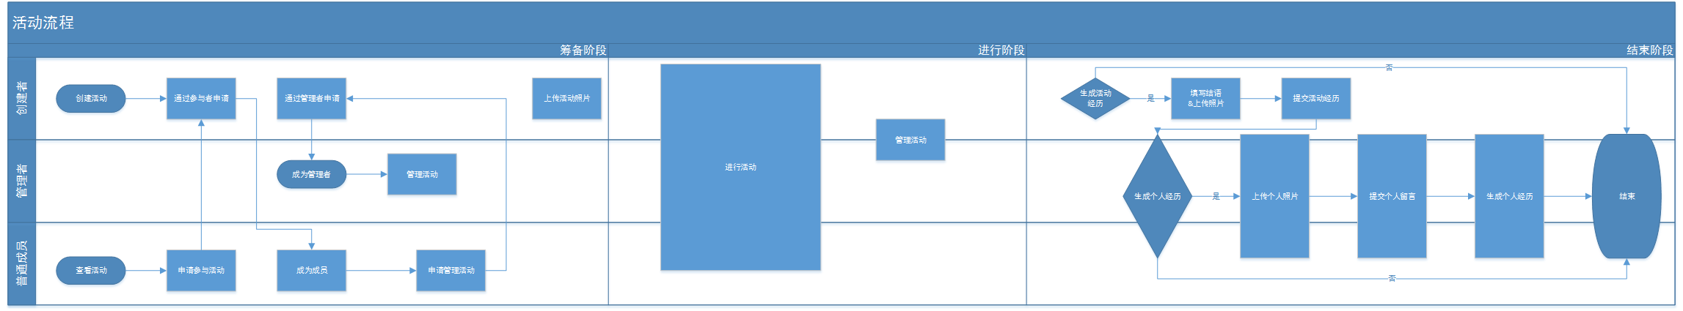

时闻系统
